2024年全国大学生电子设计竞赛赛区赛
暨模拟电子系统设计专题赛
H题自动行驶小车



2024年8月1日

摘要：本次设计任务是基于 TI MSPM0 系列 MCU 设计一个自动行驶小车，使其能在指定路径上自动行驶，并完成各种任务。小车需满足在不同任务点的声光提示、路径控制以及整体运行时间等要求。本文详细介绍了系统设计方案、理论分析、电路与程序设计、测试方案与测试结果，并对设计过程中的各项技术问题进行了讨论与总结。
本研究针对本题目的诸多要求，采用了软硬件相结合的方法，设计了一套自动行驶小车系统。该系统由TI MSPM0G3507单片机控制模块、多路灰度传感器模块、显示屏模块、人机交互系统、以直流电机和霍尔编码器所组成，形成了一个闭环控制系统。在该系统中，多路灰度传感器模块负责采集图像信息并进行图像数据处理；随后，控制模块通过增量式PID精确算法，调节电机以控制小车在赛道上上按照设定的运动程序进行移动。该系统实现了小车的自动行驶系统，并具备了复位功能、状态切换等多种功能。此外，本系统还具有良好的智能性且具备快速的反应速度以及出色的稳定性。
关键词：TI MSPM0G3507、嵌入式、运动控制、自动行驶、PID

Abstract: This design task is to design an autonomous driving trolley based on TI MSPM0 series MCUs, so that it can automatically drive on a specified path and complete various tasks. The trolley needs to meet the requirements of sound and light cues, path control and overall running time at different mission points. In this paper, the system design scheme, theoretical analysis, circuit and program design, test scheme and test results are introduced in detail, and various technical problems in the design process are discussed and summarized.
In view of the requirements of this topic, a combination of software and hardware was adopted to design an automatic driving trolley system. The system is composed of a TI MSPM0G3507 microcontroller control module, a multi-channel grayscale sensor module, a display module, a human-computer interaction system, a DC motor and a Hall encoder, forming a closed-loop control system. In this system, the multi-channel grayscale sensor module is responsible for collecting image information and processing image data. Subsequently, the control module adjusts the motor to control the trolley to move according to the set motion program on the track through the incremental PID precise algorithm. The system realizes the automatic driving system of the trolley, and has a variety of functions such as reset function and state switching. In addition, the system is intelligent, has a fast response time and excellent stability.

Keywords: TI MSPM0G3507, embedded, motion control, autonomous driving, PID

目 录

一、 系统方案 - 1 -
1、 单片机的论证与选择 - 1 -
2、 运动控制的论证与选择 - 1 -
3、电机的论证与选择 - 2 -
4、控制算法的论证与选择 - 2 -
二、 理论分析与计算 - 3 -
1、数据处理与路径规划 - 3 -
2、小车控制分析及执行 - 3 -
3、控制算法分析 - 3 -
三、 电路与程序设计 - 4 -
1、 电路设计 - 4 -
（1）单片机-模块扩展电路 - 4 -
（2）单片机引脚分布 - 5 -
（3）硬件连接图 - 7 -
四、 测试方案与测试结果 ...............................- 8 -
五、 结论与心得 - 8 -

自动行驶小车（H题）
- 系统方案
本次设计任务是基于 TI MSPM0 系列 MCU 设计一个自动行驶小车，使其能在指定路径上自动行驶，并完成各种任务。小车需满足在不同任务点的声光提示、路径控制以及整体运行时间等要求。本文详细介绍了系统设计方案、理论分析、电路与程序设计、测试方案与测试结果，并对设计过程中的各项技术问题进行了讨论与总结。

- 单片机的论证与选择
MSPM0G3507采用Cortex-M0+核心，能够提供高效的处理能力，同时保持较低的功耗，这对嵌入式系统尤其重要，特别是在电池供电的应用中。该芯片集成了多种外设接口，包括UART、I2C、SPI、ADC等，方便与各种传感器、通信模块和其他外围设备进行连接。
MSPM0G3507具有灵活的存储配置，可以根据应用需求选择合适的闪存和RAM容量，从而优化成本和性能。TI提供了丰富的开发工具和软件支持，包括Code Composer Studio (CCS)、TI-RTOS等，这些工具可以大大简化开发过程，提高开发效率。具备多种低功耗模式，可以根据不同的工作场景选择合适的功耗模式，延长设备的电池寿命。
综上所述，TI MSPM0G3507在嵌入式系统中具有高性能、低功耗、丰富的外设接口、灵活的存储配置、强大的开发工具支持、可靠的安全特性以及优秀的低功耗管理等多方面的优势，使其成为开发自动行驶小车系统的理想选择。
- 运动控制的论证与选择
方案：采用陀螺仪姿态解算加灰度传感器巡线。
陀螺仪能够实时检测小车的姿态变化，如倾斜角度和旋转速度，从而帮助小车在运动过程中保持平衡和稳定。这对于路径跟踪和复杂地形的导航尤为重要。灰度传感器能够检测地面上的线条或标记，通过对地面颜色或亮度的变化进行感知，实现精准的巡线功能。这有助于小车在预定轨迹上保持稳定，减少偏离路径的风险。通过将陀螺仪和灰度传感器的数据进行融合，可以实现更加精确和稳定的运动控制。例如，当灰度传感器检测到路径偏离时，陀螺仪可以提供姿态信息，帮助小车及时调整方向，回到正确的轨迹上。陀螺仪和灰度传感器通常都有成熟的模块和驱动库，开发者可以方便地进行集成和调试，减少开发时间和复杂度。
综上所述，采用陀螺仪姿态解算加灰度传感器巡线进行小车运动控制，能够提供更精确、稳定和灵活的运动控制，适应多种复杂环境，提高系统的鲁棒性和用户体验。

3、电机的论证与选择
方案：采用带霍尔编码器的直流电机
通过PWM（脉宽调制）技术，可以实现对直流电机转速的精确控制。此外，配合编码器，能够实现对小车位置和速度的精准控制，适用于对运动精度有高要求的应用。直流电机通常具有较小的体积和重量，这对于小车设计来说非常重要，有助于减轻整车重量，提高灵活性和续航能力。直流电机具有良好的动态响应性能，能够迅速响应控制信号的变化，适合需要频繁调整速度和方向的应用场景。
综上所述，采用直流电机制作小车，具有易于控制、精确控制、快速响应、体积小重量轻、高效能、维护方便、兼容性强、成本效益高和丰富的资源支持等多方面的优势，使其成为小车设计中的一种理想选择。

4、控制算法的论证与选择
方案：采用闭环控制
闭环控制是一种基于反馈的控制方法，其中输出信号受系统反馈信息的影响。在闭环控制中，输出信号被反馈给控制器，并与期望信号进行比较，然后根据误差来调整控制器输出，以实现对输出信号的精确控制。闭环控制可以实时纠正外部干扰和内部误差，提高系统的稳定性和精确性，使系统能够更好地适应不确定性和变化的环境条件。在闭环控制中，采用合适的控制算法（如PID控制算法）可以优化系统的性能，使系统更快地响应控制信号，减少超调和稳态误差。PID控制算法按比例、积分、微分的函数关系，进行运算，将其运算结果用以输出控制。优点是控制精度高，是控制系统非常普遍的运算方法。对于本系统的控制已足够精确。
总结：选择使用闭环控制，并采用PID算法控制直流电机是较为合理的选择。闭环控制能够实时纠正误差，提高系统的稳定性和精确性，而PID算法能够优化系统的性能，使直流电机具有快速响应和灵活性，适用于实现精确的运动控制。

- 理论分析与计算

1、数据处理与路径规划
数据处理采用滤波算法和特征提取算法，包括：
滤波算法：采用卡尔曼滤波器对灰度传感器和陀螺仪mpu6050的数据进行滤波，使数据变得更精确。
特征提取：对灰度传感器和陀螺仪mpu6050及编码器的数据进行分析，提取关键特征。
模式判断及切换采用程序判断和按键切换两种方式，当按键按下时小车能在等多个题目的要求内切换运动模式，确保小车能够完成要求并到达目标位置。

2、小车控制分析及执行
经过对赛题的研究，我们发现需要在赛题指定的路径上，我们采用陀螺仪MPU6050的姿态解算以提供小车的直线运行控制的相关数据；用多路灰度传感器提供小车在指定赛道路径上运动的相关数据，并将二者耦合在一起，形成一套完整的控制系统。

3、控制算法分析
采用PID算法控制系统。开始工作后，实时检测电机的编码器脉冲数，并与设定的目标值比较，进行PID控制。其PID结构原理如图1，PID分别表示比例（P）、误差（I）、积分（D）。
P：对目标位置与当前位置偏差e（t)进行调整，系数越大调节速度越快，减小误差，但是过大的比例，会造成直流电机速度状态的突变，从而导致小车状态不稳定
I:加入积分调节，可以消除系统的稳态误差，提高无误差度。系统的稳定性下降，动态响应变慢。
D:微分调节反应的是角速度，可以预见偏差变化的趋势具有可预见性因而可以产生超前调节，加入微分调节可以改善系统的动态性能。
PID控制器由比例单元（P）、积分单元（I）和微分单元（D）组成。其PID控制器的传递函数为：
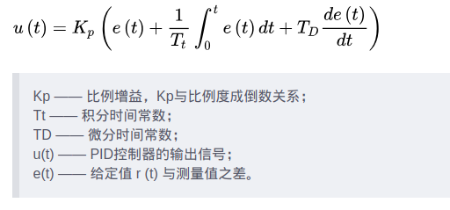
其中，KP, KI 和KD为PID控制器的比例，积分和微分参数。

- 电路与程序设计
- 电路设计

（1）单片机-模块扩展电路

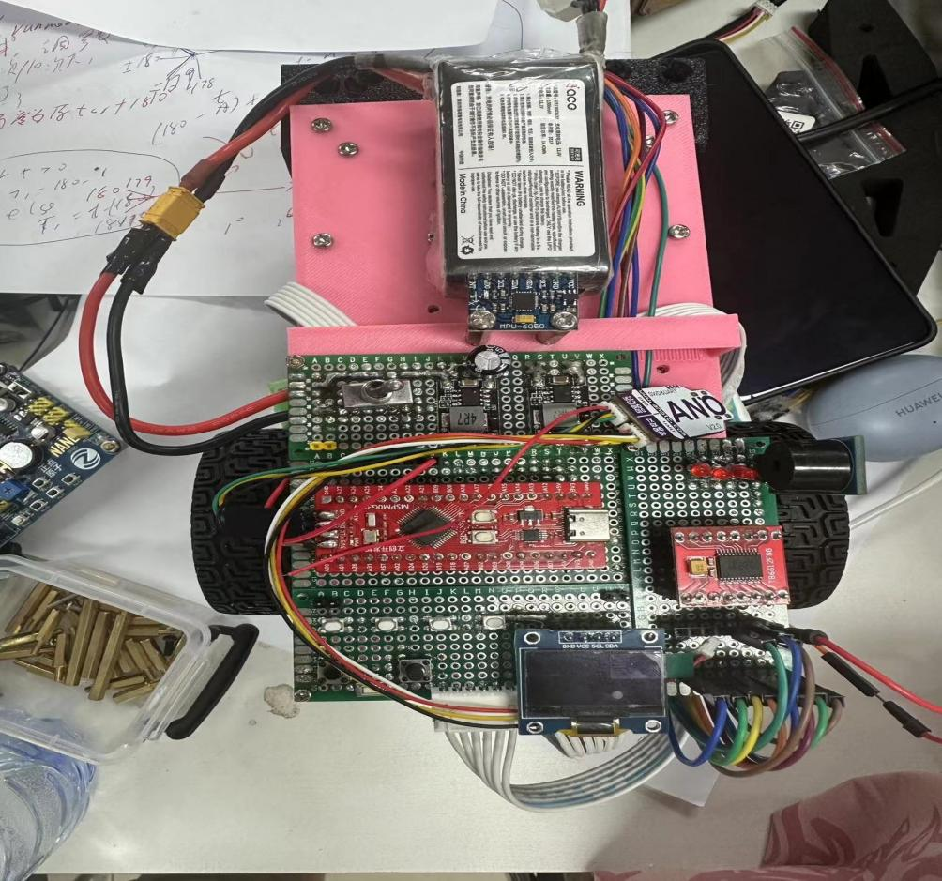

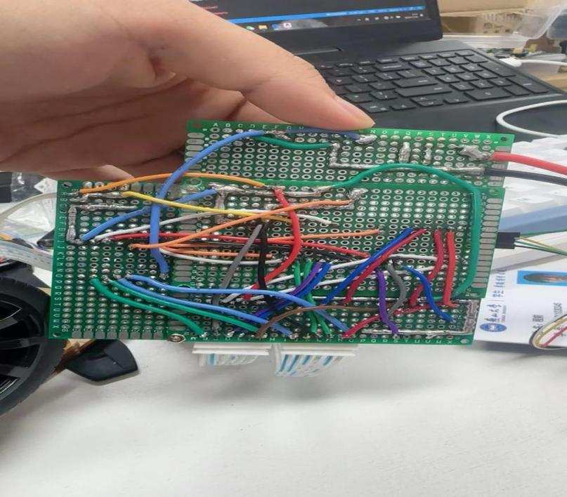

（2）单片机引脚分布

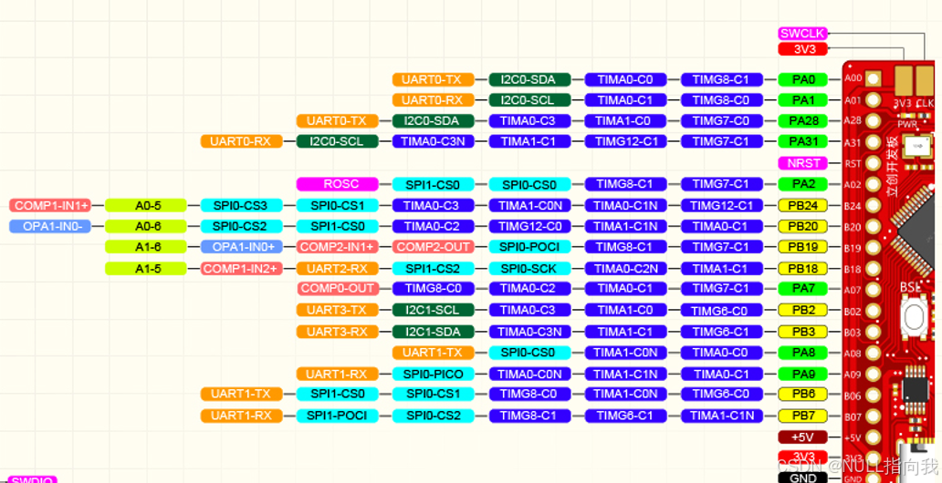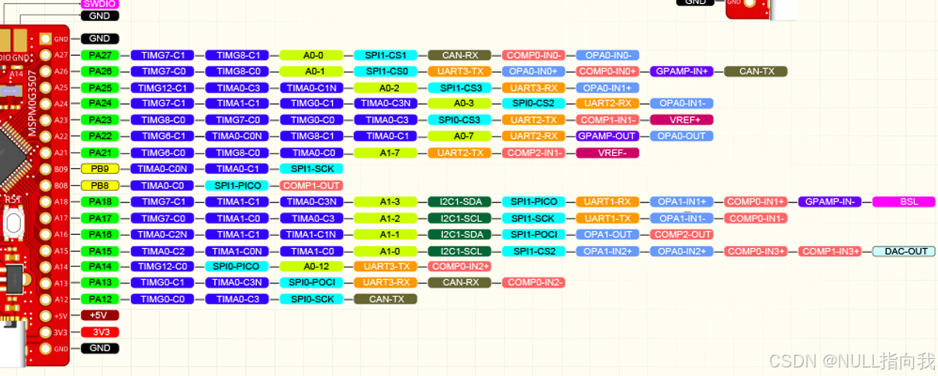

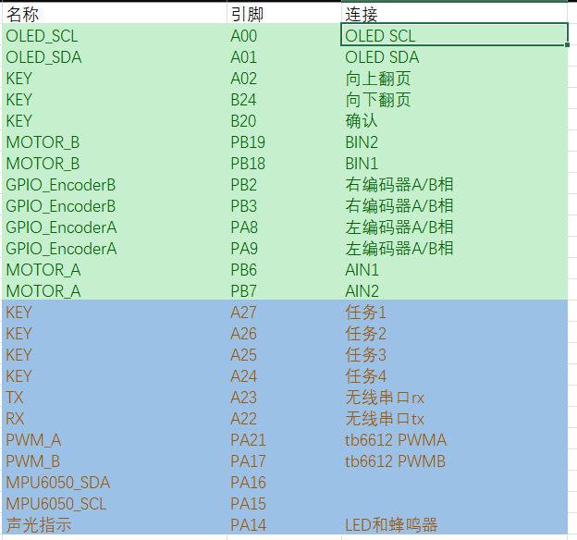

（3）硬件连接图

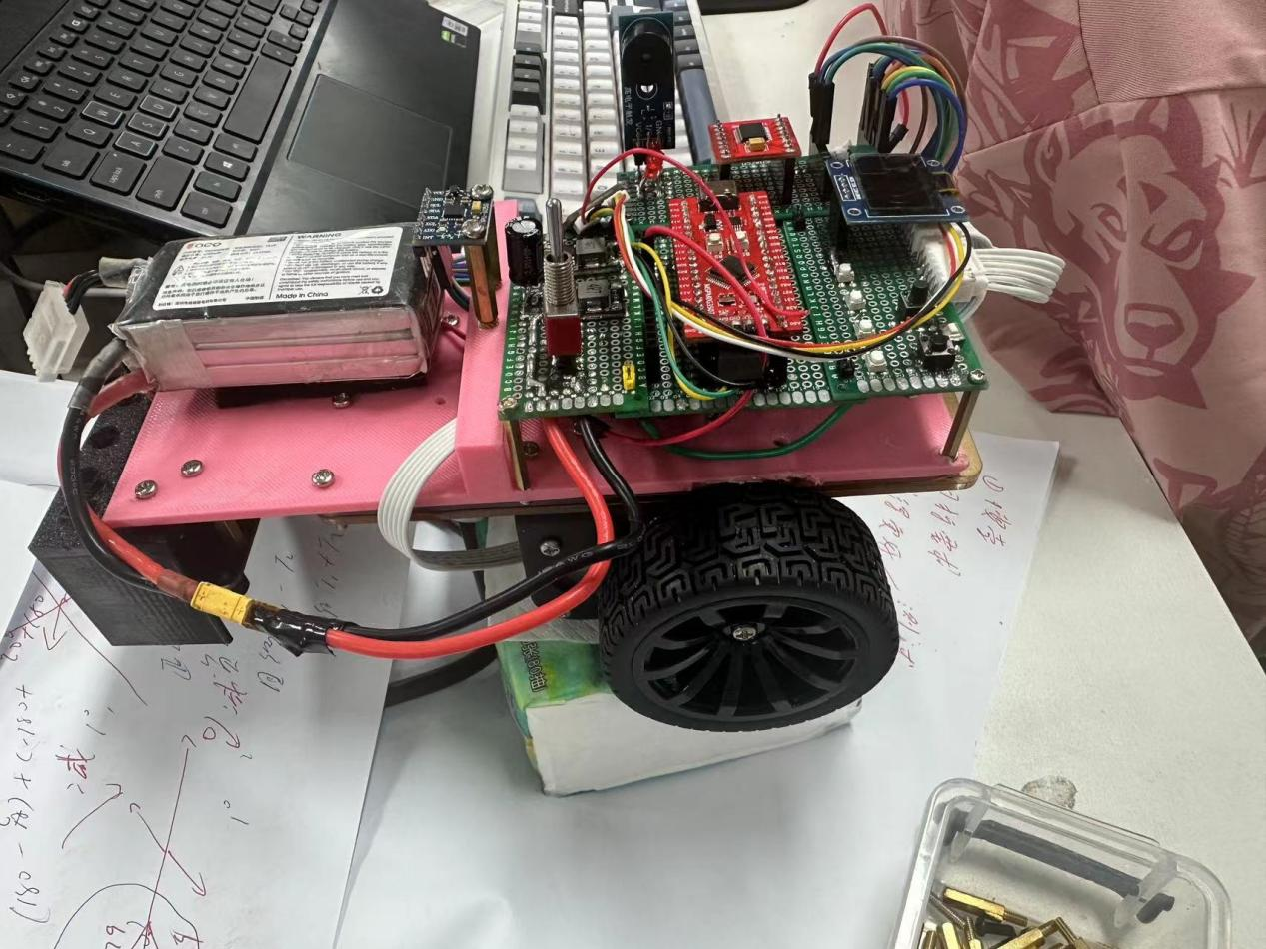

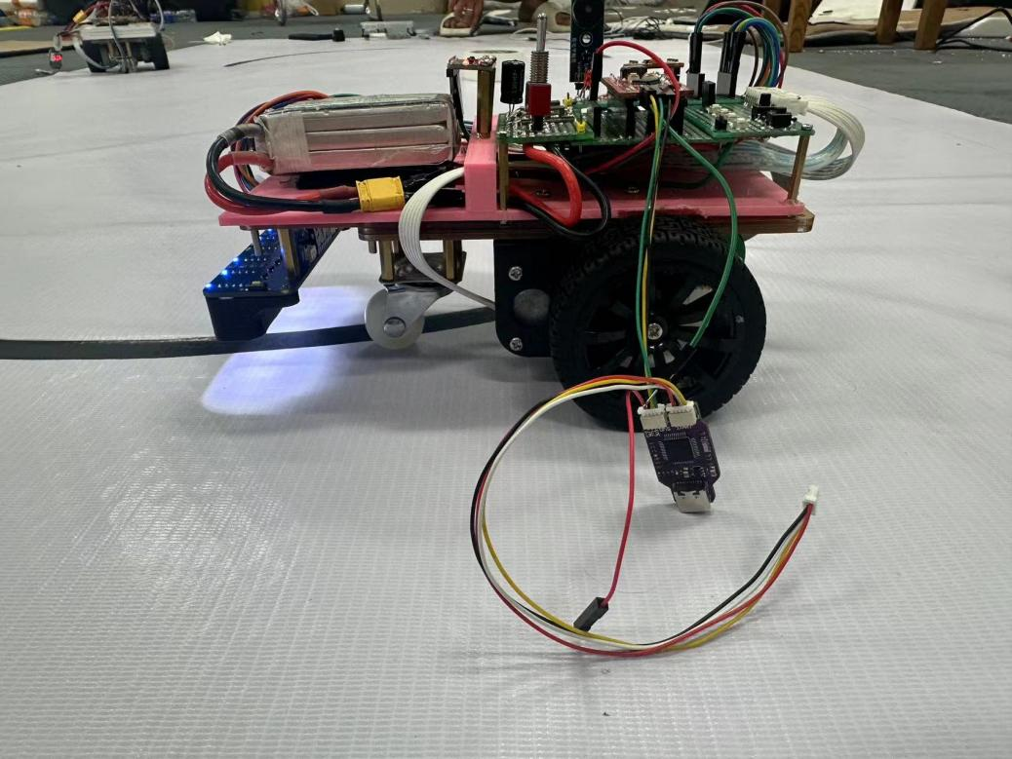

四、测试方案与测试结果

测试方案
根据设计要求，分别测试小车在不同任务下的表现：
任务 1：从 A 点自动行驶到 B 点，并在 B 点停车，要求用时不大于 15 秒。
任务 2：从 A 点出发，依次经过 B、C、D 点，最终返回 A 点，每经过一个点进行声光提示，完成一圈用时不大于 30 秒。
任务 3：从 A 点出发，依次经过 C、B、D 点，最终返回 A 点，每经过一个点进行声光提示，完成一圈用时不大于 40 秒。
任务 4：按照任务 3 的路径自动行驶 4 圈，用时越少越好。

测试结果
测试结果如下：
任务 1：小车在 5-6 秒内完成，从 A 点行驶到 B 点并停车，声光提示正常。
任务 2：小车在 13-15 秒内完成一圈，声光提示正常，行驶轨迹精确。
任务 3：小车在 13-15 秒内完成一圈，声光提示正常，行驶轨迹精确。
任务 4：小车用时 52-60 秒完成 4 圈，所有任务点声光提示正常，行驶轨迹精确。

五、结论与心得
此次电子设计大赛我们收获颇丰，在整个过程中，我们不仅在通力合作中体会到了团结的重要性。还将理论与实践结合了起来，培养了一定的科研能力，拓宽了知识面。一步一步的解决相应的任务；逐步的实现了任务需求。展望未来，智能车技术必将在更广阔的领域广泛应用，
在这比赛的最后，要感谢学校和学院老师的给力的后勤工作，使我们能够在不被烦扰的情况下，用最充足的时间完成比赛。感谢全国大学生电子设计大赛的组委会，提供这样优秀的平台和机会给我们充足的锻炼。

